**UNIWERSYTET RZESZOWSKI**



**Mateusz Molik**

# Nazwa projektu:

# SYSTEM BAZODANOWY

# KLUBY PIŁKARSKIE

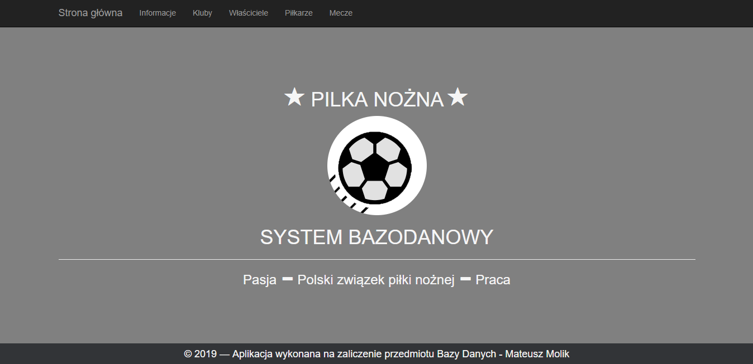

Projekt wykonany na zaliczenie przedmiotu Bazy Danych

# Dokumentacja techniczna

* Wprowadzenie
* Funkcjonalności
  1. Klub piłkarski
  2. Właściciel
  3. Piłkarz
  4. Mecz
  5. Statystyki
* Wykorzystanie PL/SQL
  1. Wyzwalacze
  2. Procedury
  3. Funkcje
  4. Kursor
  5. Pakiety
* Użyte technologie
* Diagram ERD (Entity-Relationship Diagram)

# Wprowadzenie

Aplikacja Kluby Piłkarskie to webowa wersja systemu bazodanowego , nieco podobnego do portalu informacyjnego „Łączy nas Piłka”. Aplikacja pozwala przechowywać informacje na temat klubów piłkarskich, piłkarzy, właścicieli oraz rozegranych meczy pomiędzy klubami. Aplikacja została wyposażona również w moduł statystyk. Głównymi atutami aplikacji są praktyczność oraz intuicyjność. Aplikacja w całości prowadzona jest w języku polskim. Na interfejs aplikacji składają się następujące elementy:

1. Strona startowa
2. Moduł statystyk
3. Moduł Klub, prezentuje informacje na temat klubów piłkarskich
4. Moduł Właściciel, prezentuje informacje na temat właścicieli klubów piłkarskich
5. Moduł Właściciel, prezentuje informacje na temat właścicieli klubów piłkarskich
6. Moduł Piłkarze , prezentuje informacje na temat piłkarzy klubów piłkarskich
7. Moduł Mecz , prezentuje informacje na temat meczów rozegranych pomiędzy klubami

# Funkcjonalności

1. **Klub piłkarski**

W module klub piłkarki mamy dostępne funkcjonalności:

* Tworzenie klubu piłkarskiego
* Edycja klubu piłkarskiego
* Wyszukiwanie klubu piłkarskiego po nazwie
* Usunięcie klubu piłkarskiego
* Dodanie właściciela do klubu
* Dodanie właścicieli do klubu
* Usunięcie właściciela/ właścicieli do klubu
* Wyświetlanie szczegółowych informacji na temat klubu

1. **Właściciel**

W module właściciel mamy dostępne funkcjonalności:

* Tworzenie właściciela
* Edycja właściciela
* Wyszukiwanie właściciela po nazwisko/imie
* Usunięcie właściciela
* Wyświetlanie szczegółowych informacji na właściciela

1. **Piłkarz**

W module piłkarz mamy dostępne funkcjonalności:

* Tworzenie piłkarza
* Edycja piłkarza
* Wyszukiwanie piłkarza po nazwisko/imie
* Usunięcie piłkarza
* Dodanie osiągniecia do piłkarza (np. Zawodnik roku/dnia/miesiąca)
* Dodanie przerwy do piłkarza (np. Reprezentacja/Kontuzja/Wolne)
* Wyświetlanie szczegółowych informacji na piłkarza

1. **Mecz**

W module mecz mamy dostępne funkcjonalności:

* Tworzenie meczu
* Dodanie strzelców bramek w meczu
* Usunięcie meczu
* Dodanie żółtych kartek do piłkarzy
* Dodanie czerwonych kartek do piłkarzy

1. **Statystyki**

W module statystyki mamy dostępne funkcjonalności:

* Wyświetlanie najbogatszego klub ligi
* Wyświetlanie klubu z klubu z największą liczbą bramek na wyjeździe/u siebie
* Wyświetlanie bramkostrzelnego zawodnika(najwięcej strzelonych bramek)
* Wyświetlanie niebezpiecznego zawodnik (najwięcej czerwonych kartek)
* Wyświetlanie najbardziej opłacanego zawodnika
* Wyświetlanie najmłodszego piłkarza ligi
* Wyświetlanie najpopularniejszego zawodnik
* Wyświetlanie TOP3 właścicieli (osoby poniżej 22 roku życia którzy mają przynajmniej 100000zł gotówki )

# Wykorzystanie PL/SQL

1. **Wyzwalacze**

**Klub**

TR_DODANIE_WLASCICIELA_DO_KLUBU-Jeżeli dodamy właściciela do klubu ,budżet klubu się zwiększy o gotówkę jaką dysponuje właściciel, analogicznie jeżeli usuniemy to budżet się zmniejszy

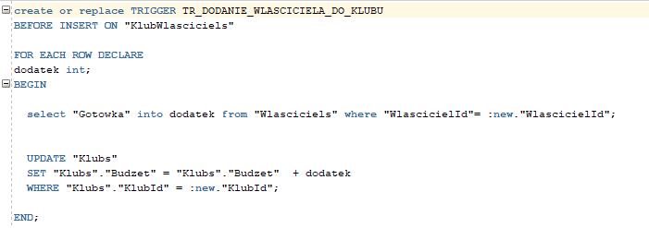

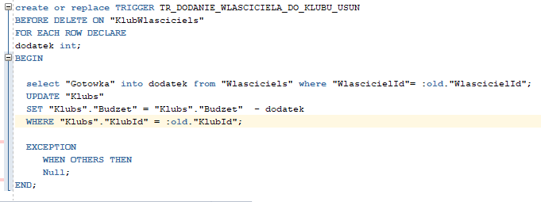

TR_USTAWWYNIK-Jeżeli dodamy mecz do klubu ,budżet klubu się zwiększy o gotówkę .Zależność gotówki zależy od wyniku. W przypadku zwycięstwa klub dostaje 100zł natomiast w przypadku remisu 50zł.

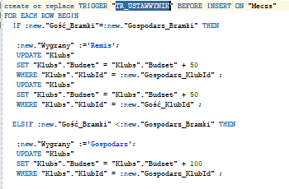 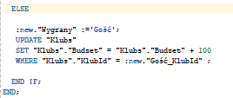

**Piłkarz**

TR_DODAJ__OSIAGNIECIE-Jeżeli dodamy osiągniecie do piłkarza ,jego pensja się zwiększy o bonus jaki dostanie oraz jego popularność także się zwiększy , analogicznie jeżeli usuniemy to bonus oraz pensja się zmniejszą

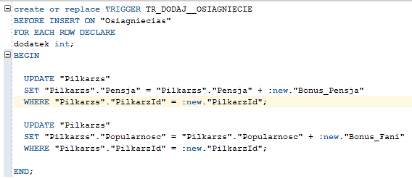 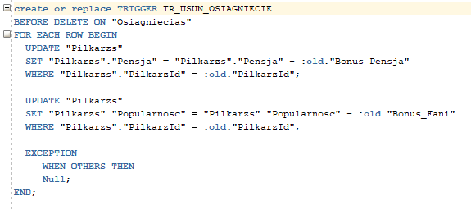

TR_USTAWPRZERWEPILKARZ-Jeżeli dodamy przerwę do piłkarza ,jego pensja się zwiększy o bonus pomnożony przez ilość dni przerwy oraz jego klub także dostaniesz bonus do budżety , analogicznie jeżeli usuniemy to

pensja oraz budżet klubu się zmniejszy. Wyzwalacz także automatycznie ustawia koniec przerwy na podstawie początku oraz dni przerwy.

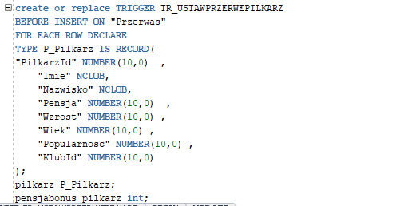

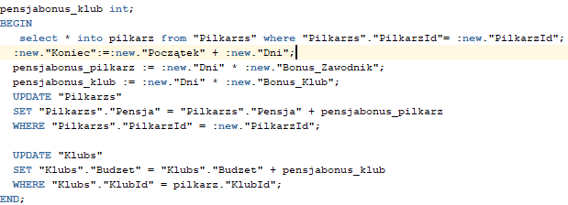

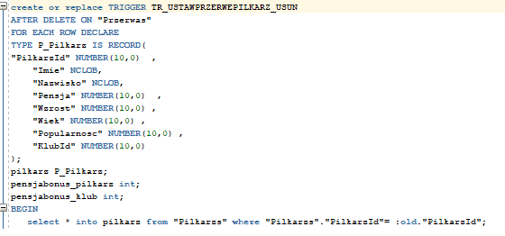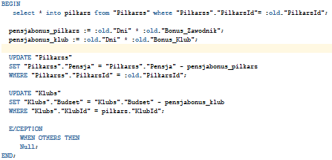

TR_PILKARZ_BRAMKI_KARTKI_DODAJ- Jeżeli dodamy bramkę do piłkarza ,jego pensja się zwiększy o bonus pomnożony przez ilość strzelonych bramek X 5 zł oraz jeżeli dodamy czerwoną kartkę piłkarz zostanie ukarany karę 50 zł ,podwójna żółta 25zł ,pojedyncza żółta 10zł.Analogicznie jeżeli usuniemy mecz w którym grał piłkarz jego bonusy/kary zostaną cofnięte.

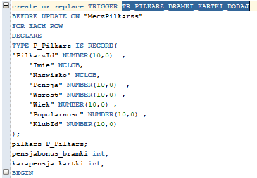 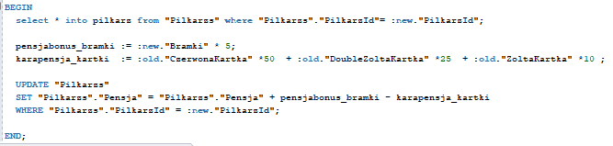

**Mecz**

TR_USTAWKARTKI – wyzwalacz sprawdza czy użytkownik dobrze zaznaczył ilość kartek.(Jeżeli w meczu zawodnik dostał dwie żółte kartki ,to automatycznie dostał jedną czerwoną oraz jedną żółtą)

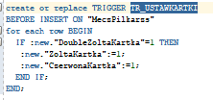

TR_USTAWWYNIK – wyzwalacz który częściowo modyfikuje tabelę Mecz . W przypadku wygranej gospodarza ustawia on wartość kolumny Wygrany na „Gospodarz” ,wygrana gości „Gość” natomiast w przypadku remisu „Remis”.

*Zdjęcie wyzwalacza powyżej

1. **Procedury**

GetTop3Wiek– procedura która ustawia wartość wyjściowa listą właścicieli(kursor) którzy są poniżej 21 roku oraz posiadają ilość gotówki powyżej 100000zł

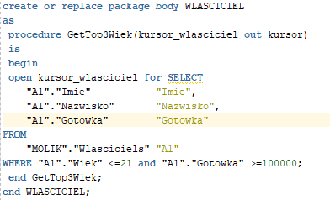

**3.Funckje**

POBIERZBRAMKOSTRZELNYZAWODNIK– funkcja która zwraca ilość strzelonych bramek oraz imie i nazwikso najbardziej bramkostrzelnego zawodnika.

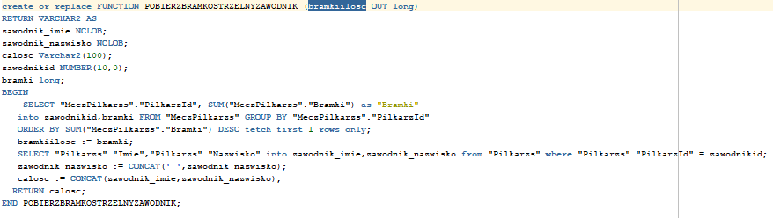

PobierzNajbogatszyKlub– funkcja która zwraca najbogatsza klub ligi (największy budżet )

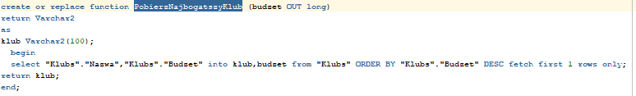

POBIERZNAJLEPIEJOPLACALNYZAWODNIK– funkcja która zwraca najbogatsza opłacalnego zawodnik(największa pensja).

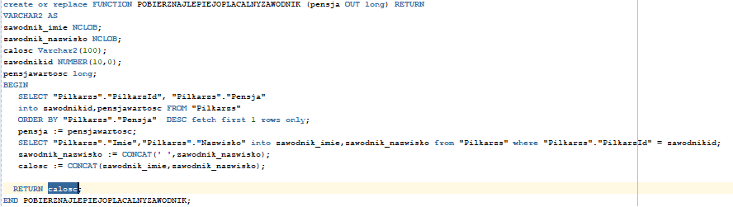

POBIERZNAJLEPIEJOPLACALNYZAWODNIK– funkcja która zwraca najmłodszego zawodnika ligi.

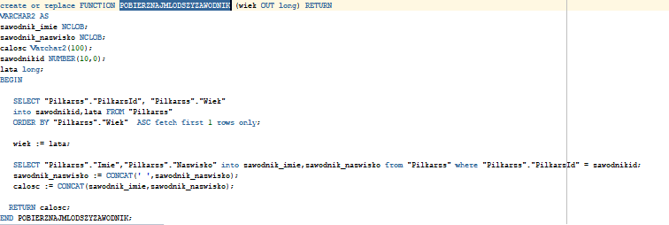

POBIERZNAJWIECEJBRAMEKGOSC– funkcja która zwraca najbardziej skuteczny klub na wyjeździe(największa ilość bramek strzelonych w roli gości )

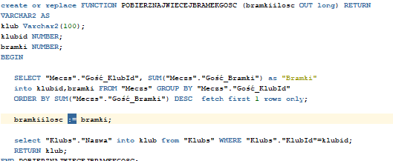

POBIERZNAJWIECEJBRAMEKGOSPODARZKLUB– funkcja która zwraca najbardziej skuteczny klub w roli gospodarza(największa ilość bramek strzelonych w roli gospodarza)

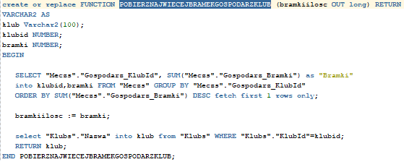

POBIERZNIEBEZPIECZNYZAWODNIK– funkcja która zwraca najbardziej niebezpiecznego zawodnika (największa ilość czerwonych kartek)

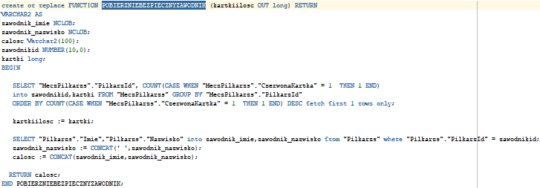

POBIERZPOPULARNYZAWODNIK– funkcja która zwraca najbardziej popularnego zawodnika (największa ilość fanów)

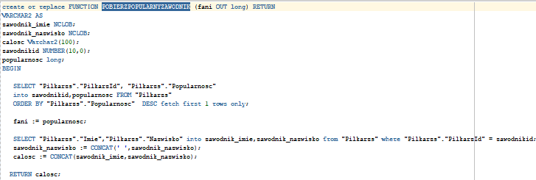

**4.Kursor**

Kursor– REF Cursor tak jak zwykły kursor jest typem danych, który wskazuje na konkretny wiersz w zbiorze wierszy zwróconym przez zapytanie.

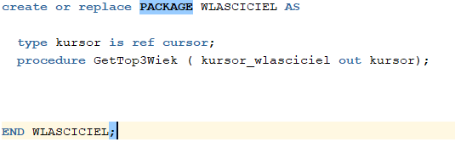

**5.Pakiety**

KLUBY– pakiet przechowujący trzy funkcje dotyczące klubów(PobierzNajbogatszyKlub, POBIERZNAJWIECEJBRAMEKGOSPODARZKLUB, POBIERZNAJWIECEJBRAMEKGOSC).

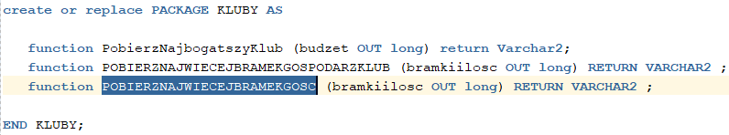

PILKARZE– pakiet przechowujący pięć funkcji dotyczące piłkarzy(POBIERZBRAMKOSTRZELNYZAWODNIK, POBIERZNIEBEZPIECZNYZAWODNIK, POBIERZNAJLEPIEJOPLACALNYZAWODNIK, POBIERZNAJMLODSZYZAWODNIK, POBIERZPOPULARNYZAWODNIK).

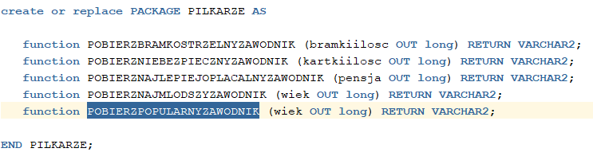

# 

# Użyte technologie

* .Net/ASP.NET MVC 5
* Bazy Danych Oracle
* CSS/HTML/ Jquery
* Entity Framework – ORM
* -u

# Diagram ERD

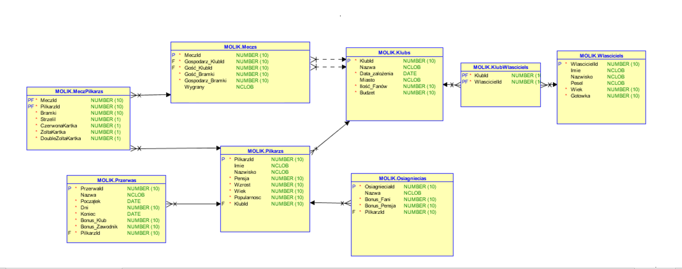

**OPIS:** Diagram ERD zawiera 8 tabel (6 tabel normalnych + 2 tabele łączące).Tabela Klub zawiera informacje podstawowe o klubie (Nazwa klubu, Budżet ,Data założenia itp.) Każdy Klub może posiadać właściciela/właścicieli (relacja wiele do wielu, klub – właściciel ) .Każdy klub także może posiadać piłkarza (relacja jeden do wielu – jeden piłkarz może grać w jednym klubie).Piłkarz jest połączony z trzeba tabelami (Przerwa, Osiągnięcie oraz MeczPilkarz ). Pierwsze dwa połączenia to relacja jeden do wielu natomiast ostatnie to połączenie wiele do wielu. Tabela Klub jest także połączona z tabelą mecz relacją jeden do wielu(jeden klub może grać wiele meczy jako gospodarz lub gość ).